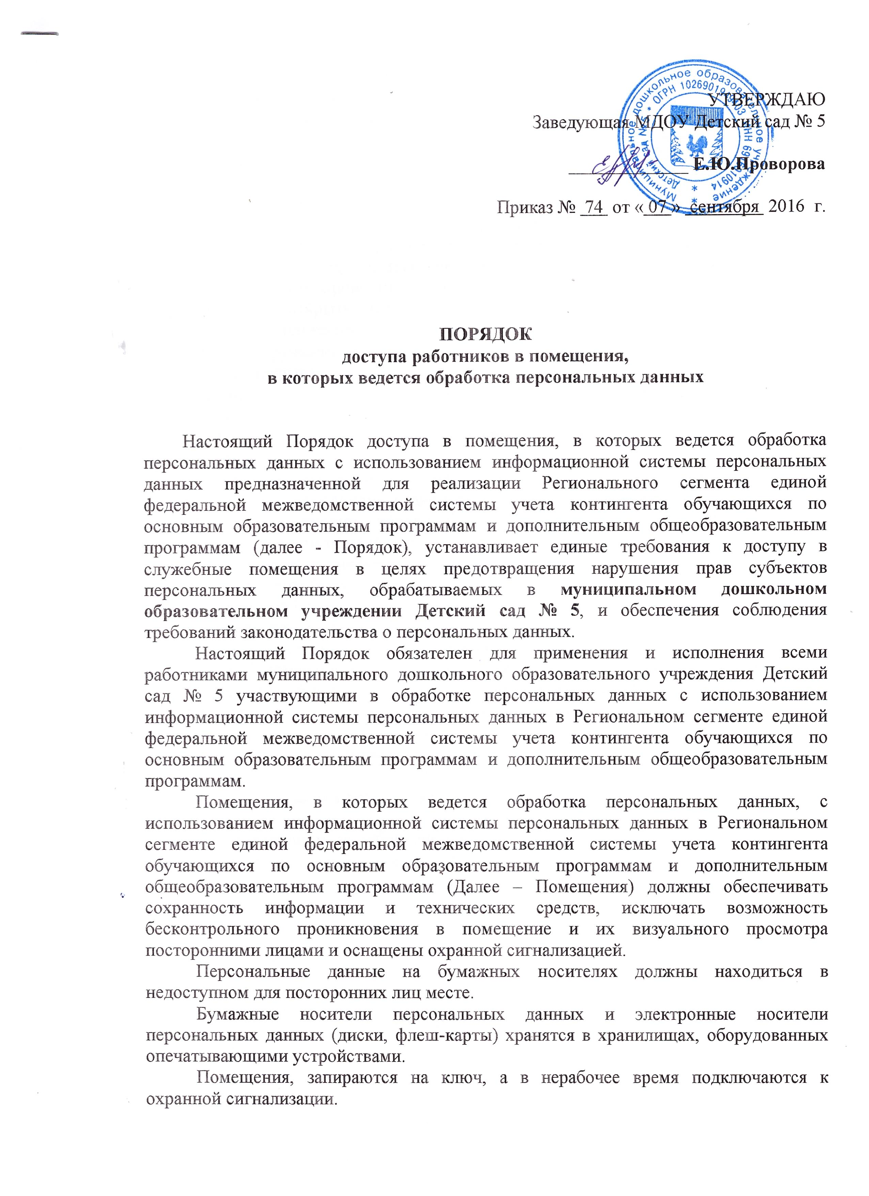
Вскрытие и закрытие (опечатывание) помещений, производится работниками, имеющими право доступа в данные помещения.
Перед закрытием помещений, по окончании рабочего времени работники, имеющие право доступа в помещения, обязаны: убрать бумажные носители персональных данных и электронные носители персональных данных (диски, флеш-карты) в шкафы, закрыть и опечатать шкафы; отключить технические средства (кроме постоянно действующей техники) и электроприборы от сети, выключить освещение; закрыть окна; подключить охранную сигнализацию.
Перед открытием помещений, работники, имеющие право доступа в помещения, обязаны: провести внешний осмотр с целью установления целостности двери и замка; открыть дверь и осмотреть помещение, проверить наличие и целостность печатей на шкафах.
При обнаружении неисправности двери и запирающих устройств работники обязаны: не вскрывая помещение, доложить непосредственному руководителю; в присутствии не менее двух иных работников, включая непосредственного руководителя, вскрыть помещение и осмотреть его; составить акт о выявленных нарушениях и передать его руководителю для организации служебного расследования.
Право самостоятельного входа в помещения, имеют только работники, непосредственно работающие в данном помещении. Иные работники имеют право пребывать в помещении, только в присутствии работников, непосредственно работающих в данном помещении.
При работе с информацией, содержащей персональные данные, двери помещений должны быть всегда закрыты. Присутствие иных лиц, не имеющих права доступа к персональным данным, должно быть исключено.
Техническое обслуживание информационной системы персональных данных в Региональном сегменте единой федеральной межведомственной системы учета контингента обучающихся по основным образовательным программам и дополнительным общеобразовательным программам, уборка помещения, в котором ведется обработка персональных данных, а также проведение других работ осуществляются в присутствии работника, работающего в данном помещении.
В случае необходимости принятия в нерабочее время экстренных мер при срабатывании пожарной или охранной сигнализации, авариях в системах энерго-, водо- и теплоснабжения помещение, вскрывается комиссией в составе не менее двух человек.
Ответственность за соблюдение порядка доступа в помещении, возлагается на Руководителей обрабатывающих персональные данные.

